Міністерство освіти і науки України
Національний університет “Львівська політехніка”
Інститут прикладної математики та фундаментальних наук
Кафедра прикладної математики
Звіт
про виконання лабораторної роботи №_
з курсу “Алгоритми та програмування, ч.1”
Виконав:
студант групи ПМ-13
Романюк О.Б.
Перевірив:
Тесак І.Є.
16.09.2022
Львів — 2022 р.
Лаборатора робота №1 Табулювання функцій
Варіант №11
Мета роботи: Складання найпростіших алгоритмів на мові програмування C (C++)
Постановка задачі. За даними дійсними значеннями a, b, цілим n
знайти значення функції , де. Отримані значення вивести у вигляді таблиці. Визначити найбільше та найменше значення функції на проміжку табулювання, а також відповідні значення аргументів. Передбачити можливість ввести значення a, b, і n з клавіатури.

Список індентифікаторів:
x – аргумент функції;
y — функція ;
max_y – максимлаьне значення функції;
max_x – відповідне значення аргументу;
min_y – мінімальне значення функції;
min_x – відповідне значення аргументу;
a, b – проміжки табулювання;
i – номер точки табулювання;
n – максимальний номер точки табулювання;
h – крок табулювання.
Блок-схема алгоритму:
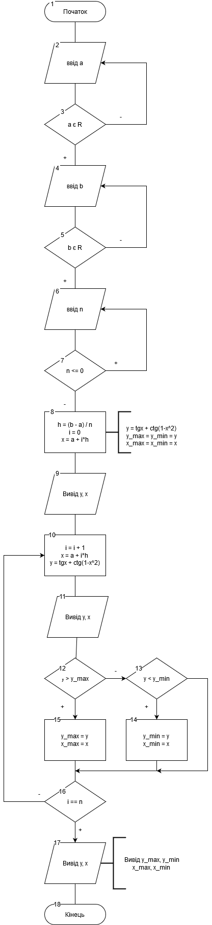Рис. 1 Табулювання функції
Блок-схема алгоритму:
